Hưởng ứng phong trào văn hóa “Khoanh tay- Mỉm cười – Cúi chào” của ngành giáo dục và đào tạo quận Long Biên.

Văn hóa chào hỏi là nguyên tắc ứng xử hàng đầu của mỗi quốc gia. Trên thế giới, mỗi quốc gia đều có những cách chào hỏi khác nhau. Đó là văn hóa bắt tay của người phương Tây, văn hóa cúi đầu của người Nhật Bản.... Việt Nam chúng ta cũng rất tự hào bởi văn hóa chào hỏi đó. Điều đó được đúc kết trong câu “Lời chào cao hơn mâm cỗ”. Câu thành ngữ ấy đã khẳng định văn hóa chào hỏi được coi trọng như thế nào trong cuộc sống hàng ngày của người Việt chúng ta. Giữ gìn bẳn sắc văn hóa tốt đẹp đó, hưởng ứng phong trào văn hóa “Khoanh tay- Mỉm cười – Cúi chào” của ngành giáo dục và đào tạo quận Long Biên, học sinh trường Tiểu học Giang Biên đã tích cực hưởng ứng và thực hiện nếp “Khoanh tay- Mỉm cười – Cúi chào” trong giao tiếp hàng ngày ở gia đình, trường học và nơi công cộng.
Để học sinh có thể thực hiện được nếp chào hỏi “Khoanh tay- Mỉm cười – Cúi chào”, ban giám hiệu và thầy cô nhà trường đã kịp thời phát động, tuyên truyền tới toàn bộ học sinh, PHHS ngay từ những ngày đầu tiên của năm học mới. Thông qua đó, học sinh hiểu được ý nghĩa của văn hóa chào hỏi, mong muốn được thực hiện cách chào hỏi đó hàng ngày với người thân, thầy cô và bạn bè. Sau 3 tuần học tập rèn luyện, học sinh nhà trường đã dần lan tỏa và thực hiện nếp chào hỏi kèm với các cử chỉ thân thiện phù hợp với tình huống. Với thầy cô, nhân viên nhà trường, các con học sinh luôn chào hỏi, lễ phép khi gặp mặt, khoanh tay, mỉm cười và cúi chào để thể hiện sự kính trọng; luôn vâng lời dạy bảo, tuân theo sự hướng dẫn của thầy cô, nhân viên nhà trường. Đối với khách đến thăm trường, các con học sinh cũng luôn thực hiện tốt khoanh tay, mỉm cười và nói lời chào khách. Đối với các con học sinh, mỗi sáng đến lớp, các con vẫn luôn chào nhau, hỏi han, chia sẻ với những câu chuyện hấp dẫn.
Tập thể các cán bộ, giáo viên, nhân viên nhà trường cũng luôn thực hiện tốt phong trào trên. Lời chào khi gặp gỡ đồng nghiệp và học sinh, nụ cười luôn thường trực trên môi, sự quan tâm, an cần hỏi han mọi người xung quanh; tất cả những điều đó đã kéo gần lại các thành viên trong nhà trường, cùng xây dựng tập thể đoàn kết, vững mạnh.
Người Việt coi trọng lễ nghi: Khi đi phải hỏi, khi về phải chào. Văn hoá khoanh tay – mỉm cười – cúi chào là mà có giá trị to lớn về mặt nhân văn, về giá trị chuẩn mực đạo đức trong xã hội. Lời chào chẳng mất tiền mua mà chúng ta được rất nhiều, được sự kính trọng, tình yêu thương, sự thân thiện và luôn luôn thấy cuộc sống đầy ý nghĩa. Tập thể cán bộ, giáo viên, nhân viên và học sinh trường đã đang và sẽ phát huy văn hoá “Khoanh tay- Mỉm cười – Cúi chào”. Đó là một phong trào văn hóa đẹp cần thực hiện và lan tỏa rộng rãi trong cộng đồng.

Một số hình ảnh của học sinh và tập thể nhà trường thực hiện văn hoá khoanh tay – mỉm cười – cúi chào:
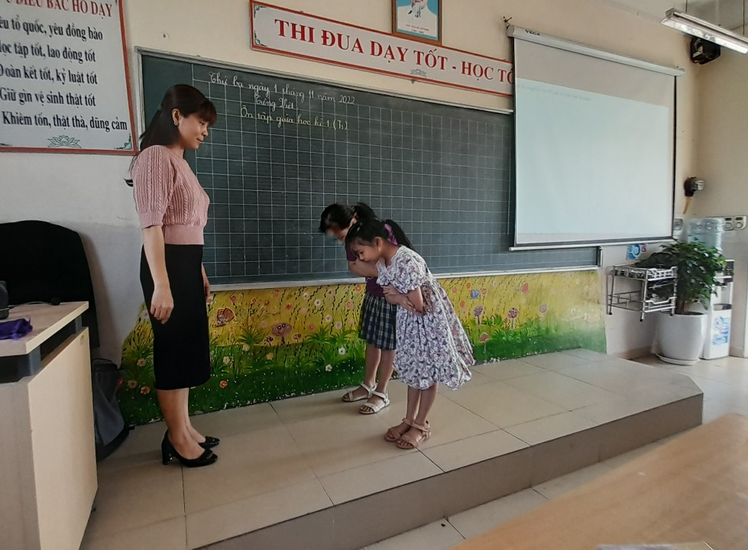
HS trường TH Giang Biên thực hiện văn hoá chào hỏi
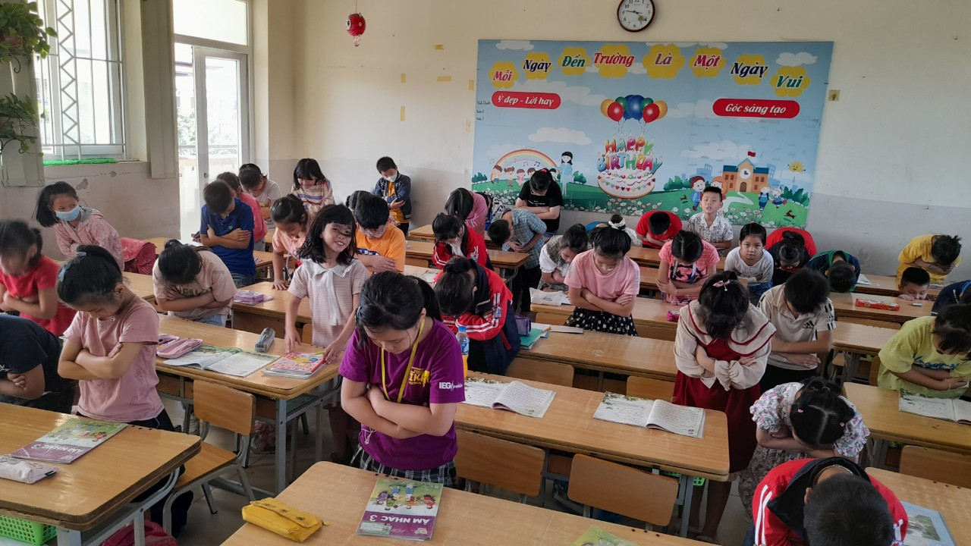
HS trường TH Giang Biên thực hiện văn hoá khoanh tay – cúi đầu – mỉm cười
